Нөнәгәр урта гомуми белем бирү мәктәбе

УЕН - КОНКУРС
Агачны яфрак бизәсә, кешене хезмәт бизи

Оештырды: 1 категорияле
технология укытучысы
Калимуллин Раниль Нурисламович

АГАЧНЫ ЯФРАК БИЗӘСӘ, КЕШЕНЕ ХЕЗМӘТ БИЗИ.

Технология атналыгына багышланган ачык чара.
Катнашалар: 5-8 сыйныф укучылары.
Тема: конкурс
Максат:
- технология дәресләрендә алган белемнәрне ныгыту;
- укучыларның иҗади активлыкларын үстерү;
- коллективлык рухын үстерү;
- уен ярдәмендә укучыларның фикерләү сәләтен үстерү.

Оештыру өлеше.
Командаларга өй эше:
- хезмәткә багышланган газета чыгарырга;
- тәҗрибә участогында эшләүче укучыларны күрсәтүче
пантомима әзерләргә.

Уен барышы.
Хәерле иртә, эш сөючән, тырыш, алтын куллы укучыларбыз! Бүген без шушы якты залга уңган, бар яктан да килгән укучыларыбызны сынап карарга җыелдык. Эш-кешенең көзгесе дигән мәкаль бар халыкта. Тукай да бит: “ Тынма, эшлә, и сабый! Бел, тәңредән эшләргә көн,эшләп аргачтан бирелгәндер тыныч йокларга төн”,- дип язып калдырган. Без дә бүген 5 нче 6 нчы 7 нче сыйныфларның хезмәт сөючәнлекләрен тикшереп карыйк эле. Шулай итеп әйдәгез әле командаларны бирегә чакырыйк. Алар чыгып утыра торсыннар, ә без нәтиҗә ясау өчен жюри да сайлап китик.

- конкурс. « Әйдәгез танышыйк».
Командалар исем, девиз, эмблема, газета тәкъдим итә.

Әйдәгез хәзер икенче ярышыбызга да кереп китик инде.Хәзер мин командаларга чираттан сораулар бирәм, алар җавабын әйтергә тиеш булыр.
- 1 -
- Конкурс. Разминка
1) Өслекне беренчел, тупас эшкәртү өчен кулланыла торган ышкы(шерхебель)
2) Детальләрнең диаметрларын үлчәү өчен кулланыла торган инструмент(штангенциркуль)
3) Сары нинди төр төскә керә?(җылы)
4) Зәңгәр нинди төр төскә керә?(салкын)
5) Техник хезмәт кабинетында ничә верстак бар?(15)
6) Көнкүреш хезмәт кабинетында ничә өстәл бар( 8 )
7) Көнкүреш хезмәт кабинеты җитәкчесенең Ф.И.О.?
8) Техник хезмәт кабинеты җитәкчесенең Ф.И.О.?
9) Техник хезмәт кабинетында ничә тәрәзә бар?(5)
10) Көнкүреш хезмәт кабинетында ничә тәрәзә бар?(3)
11) Техник хезмәт кабинетының №?(7)
12) Көнкуреш хезмәт кабинетының №?(5)
-2-
Шуның белән разминкабыз тәмам, ә хәзер өченче уенга күчик

3-конкурс. Ребус чишү.
. Бу ярышта ребус чишәргә кирәк. Кайсы команда тизрәк чишәр икән?

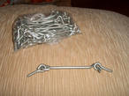
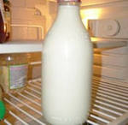
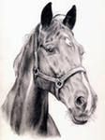
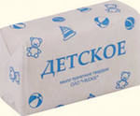
Ы=А ак=та ,, ,,
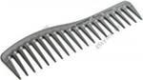
+ны
+не

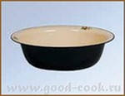
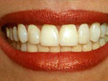
, о=а ,, ,,,
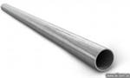

4-конкурс Мәкальләр
Ә хәзер мин сезгә мәкальләрнең башын әйтәм, ә сез дәвам итеп бетерергә тиеш буласыз. Башладыкмы?
- Агачны яфрак бизәсә, кешене…..(хезмәт бизи)
-3-

- Алтын утта сыналыр, әдәм.....(эштә сыналыр)
- Башлаган эшне.....(ташлама)
- Бер эшеңә карап,.....(бөтен эшеңне хөкем итәләр)
- Кешенең кемлеге төсеннән түгел,..... (эшеннән беленә)
- Кеше эшенә.....(борын тыкма)
- Күп эшләсәң эш көне.....(тук булырсың кыш көне)
- Эшләгән ашый.....(эшләмәгән баш кашый)
- Хезмәте барның.....(хөрмәте бар)
- Тырышлык бәхет китерер.....(ялкаулык ачтан үтерер)
- Эшле кешегә иң зур җәза…..(тик тору)
- Эшлекленең эше бетәр, эшлексезнең .....(көне үтәр)
- Кул белән эшлисең, башың белән.....(җавап бирәсең)
- Эшне башлаганда, .....(ахырын уйла)

-4-
5-конкурс. Пантомима (өй эше)
Кабат алдагы уеннарыбызга, ярышларыбызга күчик. Бу ярышта командаларның сәхнә осталыкларын тикшереп карыйк. Һәр командага өй эше: мәктәп яны тәҗрибә участогында эшләүче укучыларга пантомима күрсәтергә бирелгән иде. Әйдәгез тамаша кылыйк.
Рәхмәт сезгә. Киләсе ярышыбыз кызыклы һәм бик тә үзенчәлекле

6- конкурс. Бәрәңге әрчү
. Хәзер һәр командадан 2 кеше кирәк булыр. Бәрәңге кабыгын бер өзмичә түгәрәкләп әрчергә тиеш буласыз.Башладык.

7- конкурс. Анагр-6-амма
Менә бит алар ничек уңганнар. Ә хәзер әйдәгез бирелгән сүздәге хәрефләрнең урыннарын алыштырып дөрес сузне табыйк.

(домирпо, ритаелма, кләбүәзи, матыку, абштсма, прктео, ствераг, онблша, кычъяпал)

-5-
Алар төзегән арада, әйдәгез әле сезнең белән дә уен уйнап алыйк эле кадерле тамашачылар.Мин мәкальләрнең башын әйтәм сез дәвам итәсез.
- Үз эшеңә иренмә, .....кеше эшенә тыгылма
- Һәрбер эшнең .....вакыты бар
- Эшчегә сәгать җитми,....эшсезгә вакыт җитми
- Хөрмәт сөйсәң....хезмәт сөй
- Балтаны чаба белмәгән.....балтырына чабар
- Калган эшкә...... кар ява.
- Балта сораганга....сәнәк тоттырма
- Башмакчының башмагы сүтек, тимерченең....чүкече китек
- Эшләгән тимер .....тутыкмый
10.Һөнәр ашарга сорамый.... үзе ашата

Шулай итеп командалар эшләрен төгәлләгәннәр дә инде. Тикшереп үтик.

8-конкурс. “Парикмахер”.
. Хәзер алдагы уеныбызга күчик. Мина һәр командадан 2 кыз кирәк.

-6-
Үзегез белән ярдәмче кызлар да алыгыз. Һәрбер кызны аны киеме, прическа бизи. Әйдәгез тикшереп карыйк әле нинди прическа белән безне гаҗәпләндерерләр икән?
Киләсе уеныбызның исеме 9 -конкурс. Хисапчы
Рәсемдәге инструментларны тәртип номеры буенча санарга(тизлек дөреслек исәпкә алына)

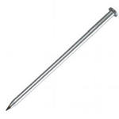
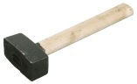
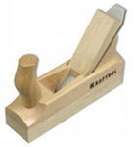
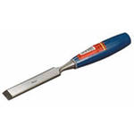
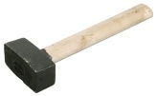

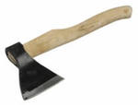
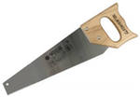

(1 нче чүкеч, 1 нче ышкы, 1 нче кадак, 2 нче чүкеч, 1 нче өтерге, 2 нче ышкы, 3 нче чүкеч, 1 нче пычкы ........)
-7-

10 – конкурс. Хәтерең ничек ? дип атала.
Плакаттагы рәсемнәр аз вакыт эчендә күрсәтелә.Истә калган рәсемнәрне атарга кирәк.

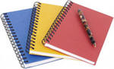
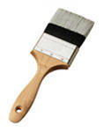
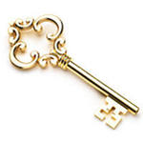

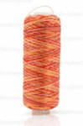
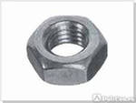
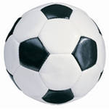
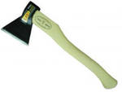
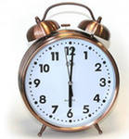

Ә соңгы уеныбыз бирелгән 11-конкурс Җиһазларга реклама диеп атала.
Җиһазга матур, кызыклы реклама төзергә кирәк.

-8-
Ике команда да үзләренең көчле дә, җитез дә тырыш та икәнлекләрен күрсәтә аладыр.Әмма, кайсысы азга гына артка калган, яки алга чыккан, ә бәлки тигездер, менә шуларны белеп китү өчен сүзне жюригә бирик әле.

Уен- конкурска баллар кую таблицасы
уен төре  команда | әйдәгез  таныш. | размин  ка | ребус | мәкаль-  ләр | панто-  мима | бәрәңге  әрчү | анаграм  ма | парик-  махер | хисапчы | хәтер.  ничек | реклама
1 ко-манда

2 ко-манда

-9-
Сез барыгыз да уңганнар , булганнар, алга таба да шушы сыйфатларыгызны югалтмагыз! Алган һөнәрләрегез алдагы тормышыгызда да юлдаш булсын!

